|  |
| --- |
| Odběratel: 46789979  DIČ: CZ46789979  Základní škola Kadaň, ul. Školní 1479, okr. Chomutov školní 1479  432 01 Kadaň  Tel.: 474 335 121 702 292 632 |

Křovina s.r.o.

U Habrovky 247/11 

140 OO Praha 4

IC 26424819

DIČ: CZ'26424819 

Telefon: 382274312

Křovina s.r.o.

Mobil: 777576841, 777576850

E-mail: krovina@krovhc.cz Za Nádražím 2601 www.krovina.cz 397 01 Písek 1

Objednávka č.. '212100482

|  |  |  |
| --- | --- | --- |
| Přijatý doklad č.. | 21 10 | Konečný příjemce: |
| Forma úhrady: | Příkazem |  |
| Datum zápisu: | 30.12.2020 |  |

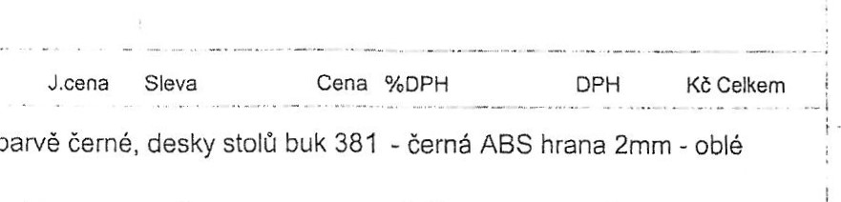Označeni dodávky Množství

|  |  |
| --- | --- |
| Křovina s.r.o.  Doděvatel: | POTVRZENÍ PŘIJETÍ OBJEDNÁVKY |

kovová konstrukce viz jednotlivé položky koše v barvě rohy. sedáky a opěráky překližka natural

|  |  |  |  |  |  |  |  |  |  |
| --- | --- | --- | --- | --- | --- | --- | --- | --- | --- |
| At .037 .č:TEO R Il žákovský stůl dvoumístný, bez odkládacich košů, 130 x 50, nastav•itelný vel. 3 - 7, RAL 3002 červený | 24 ks | | 1 815,60 22,50% | 33 770,16 | 21% | | 7 091,73 | 40 861,89 | |
| Al .20:odkIádaci koš TEO. 9 x 50 x 26 černá barva | 48 | | 92,50 18,35% | 3 625,26 | 21% | | 761,30 | 4 386,56 | |
| Al .157 .č:TEO žákovská řidle nastavitelná, stohovate'ná.  velikost 5 - 7, RAL 3002 červená |  | | 913,70 22,50% | 33 989,64 | 21% | | 7 137,82 | 41 127,46 | |
| A013.č:Katedra TEO - učllelský stůl, clona. Pracovní deska 130 x  60. RAL 3002 červená |  | | 2 208,00 | 4 416,00 | 21% | | 927,36 | 5 343,36 | |
| Al 32:Dvoczásuvkü k učitelskému stolu. 1 se zámkem |  | | 900,00 | 1 800,00 | 21% | | 378,00 | 2 178,00 | |
| Al 037 m:TEO R Il žákovský stůl dvoumístný, bez odkládacích košů, 130 x 50, nastavitelný vel. 3 - 7. RAL 5002 modrý | 24 ks | | 1 815,60 22,50% | 33 770,16 | 21% | | 7 091 | 40 861,89 | |
| Al .20:odkládaci koš TEO. 9 x 50 x 26 černá barva | 48 ks | | 92,50 18,35% | 3 625,26 | 21% | | 761 | 4 386,56 | |
| Al .157 .m:TEO žákovská židle nastavitelná, stohovatelná. velikost 5 - 7, RAI- 5002 modrá | 48 ks | | 913,70 | 33 989,64 | 21% | | 7 137,82 |  | |
| A013.m:Katedra TEO - učitelský stul, clona, Pracovni deska 130 x  60. RAL 5002 modrá |  | | 2 208,00 | 4 416,00 |  | | 927 | 5 343,36 | |
| Al .32:Dvouzásuvka TEO, učitelskému stolu, 1 se zámkem |  | | 900,00 | 1 800,00 | 21% | | 378,00 | 2 178,00 | |
| ZOOI DOPRAVA ZDARMA, Roznášku je možno oojednat samostatné. |  | | 0,00 | 0,00 | 0% | | 0,00 | 0,00 | |
| Součet položek  CELKEM K ÚHRADĚ | | | 155 202,12 | | | | 32 592,42 | | | 187 794,54  187 794,54 | |

Vystavil'. Ing. Jakub Sládeček sladecek@krovina.cz

a i ofotmačnt POHON